CONTENIDO

INTRODUCCION 1

EJERCICIO 1 2

Instalacion de Docker 2

EJERCICIO 2 2

Comandos básicos 2

EJERCICIO 3 5

Trabajo con contenedores interactivos 5

INTRODUCCION

Tarea 1: Instalación y Configuración Básica de Docker

1. Instala docker.
2. comprueba que está bien instalado desde linea de comandos.
3. ENTREGA: Foto de la linea de comando con la comprobación.

Tarea 2: Comandos básicos de Docker

Verificar la instalación de Docker:

docker --version

Descargar una imagen básica:

docker pull hello-world

Ejecutar un contenedor simple:

docker run hello-world

Listar los contenedores:

# Ver contenedores en ejecución

docker ps

# Ver todos los contenedores (incluso los detenidos)

docker ps -a

Eliminar un contenedor:

# Sustituir [ID o NOMBRE] por el identificador o nombre del contenedor

docker rm [ID o NOMBRE]

Eliminar todos los contenedores detenidos:

docker container prune

Tarea 3: Trabajar con contenedores interactivos

* Descargar una imagen de Ubuntu:

docker pull Ubuntu

* Ejecutar un contenedor en modo interactivo:

docker run -it --name mi-ubuntu ubuntu bash

* Dentro del contenedor, ejecutar algunos comandos:

ls -la

cat /etc/os-release

mkdir /test

touch /test/archivo.txt

echo "Contenido de prueba" > /test/archivo.txt

exit

* Verificar que el contenedor está detenido, pero existe:

docker ps -a

* Iniciar nuevamente el contenedor:´

docker start mi-ubuntu

* Ejecutar comandos en un contenedor ya en ejecución:

docker exec -it mi-ubuntu bash # o también

docker attach mi-ubuntu

* Verificar que el archivo creado anteriormente sigue existiendo:

cat /test/archivo.txt

exit

* Detener el contenedor:

docker stop mi-ubuntu

EJERCICIO 1

Instalacion de Docker

Para la instalacion de Docker hemos usado este comando el cual no le puedo hacer captura porque una vez lo pone ya no puedes subir.

* Sudo apt install Docker.io -y



EJERCICIO 2

Comandos básicos

Descargar una imagen básica:

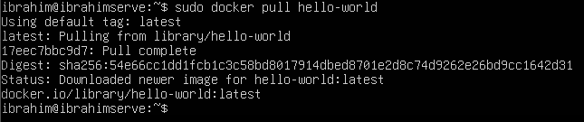

Ejecutar un contenedor simple:

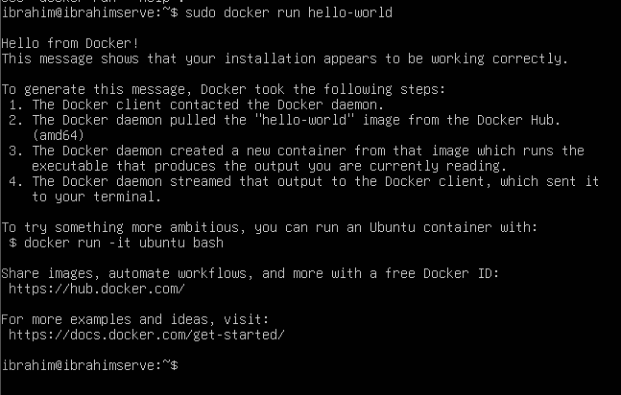

Listar los contenedores:



Ver todos los contenedores (incluso los detenidos):



Eliminar un contenedor:



Eliminar todos los contenedores detenidos:

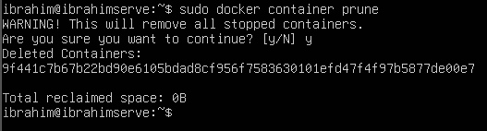

EJERCICIO 3

Trabajo con contenedores interactivos

* Descargar una imagen de Ubuntu:

docker pull Ubuntu

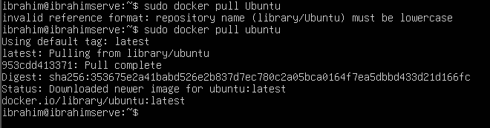

* Ejecutar un contenedor en modo interactivo:

docker run -it --name mi-ubuntu ubuntu bash



* Dentro del contenedor, ejecutar algunos comandos:

ls -la

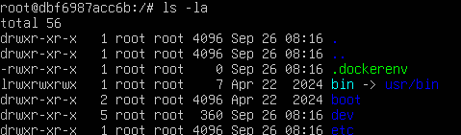

cat /etc/os-release

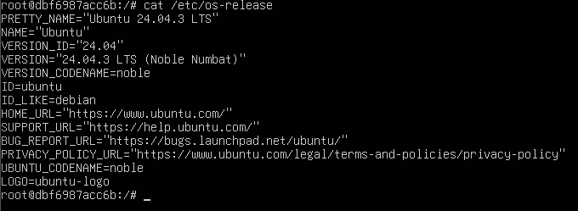

mkdir /test



touch /test/archivo.txt



echo "Contenido de prueba" > /test/archivo.txt ç



Exit



* Verificar que el contenedor está detenido, pero existe:

docker ps -a

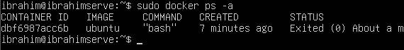

* Iniciar nuevamente el contenedor:´

docker start mi-ubuntu



* Ejecutar comandos en un contenedor ya en ejecución:

docker exec -it mi-ubuntu bash # o también

docker attach mi-ubuntu



* Verificar que el archivo creado anteriormente sigue existiendo:

cat /test/archivo.txt

exit



* Detener el contenedor:

docker stop mi-ubuntu

